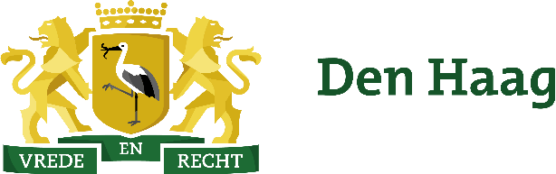
Retouradres: Postbus 12600, 2500 DJ Den Haag

Vergunninghouder

Datum
1 september 2025

Onderwerp
Herinnering verwijdering parkeerplaatsterras per 1 november 2025

Beste vergunninghouder,
Nur Icar wethouder van MKB, Werk en Participatie

Uw kenmerk
Ons kenmerk
DSB/10932979
Contactpersoon
Shazia Dhonre
Dienst
Dienst Stadsbeheer
Afdeling
DSB BAS
Telefoonnummer
+31631986264
E-mailadres
shazia.dhonre@denhaag.nl

U ontvangt deze brief omdat u een vergunning heeft voor het plaatsen van een terras in een parkeervak in het zomerterrasseizoen. Het zomerterrasseizoen loopt jaarlijks van 1 maart tot en met 31 oktober.
Dat betekent dat uw parkeerplaatsterras vanaf 1 november verwijderd moet zijn.

We vragen u vriendelijk om alle geplaatste objecten, zoals tafels, stoelen en eventuele terrasafscheidingen en parasols, uiterlijk op 31 oktober weg te halen. Zo komt de parkeerplek weer vrij voor auto's.

Onze handhavers zullen controleren of de parkeerplaatsen tijdig leeg zijn. Wanneer u uw parkeerplaatsterras niet tijdig weghaalt, wordt er gehandhaafd. Het nieuwe zomerterrasseizoen start op 1 maart 2026. Als u tegen die tijd beschikt over een geldige vergunning, kunt u opnieuw een terras in het parkeervak plaatsen. Is uw vergunning (bijna) verlopen? Vraag dan op tijd een nieuwe aan. Dat kan via deze link. De behandeling duurt minimaal 8 weken.

Mocht u vragen of opmerkingen hebben, dan kunt u contact opnemen met de contactpersoon die bovenaan deze brief staat vermeld.

Met vriendelijke groet,
wethouder van MKB, Werk en Participatie Nur Icar

